**西夏区朔方路街道玫瑰园社区**

**“志愿之花”在社区治理中绚丽绽放**

玫瑰园社区成立于2000年，常住人口1075户2330人，7家企事业单位，11家社区社会组织，126家个体商铺。社区党委下设小区党支部2个，直管党员96名。近年来，玫瑰园社区党委以“赠人玫瑰 手留余香”为党建载体，持续探索“党建引领+志愿服务+社区治理”的新路径，让社区党组织凝聚力、战斗力逐年增强，群众满意度、幸福感逐年提升。

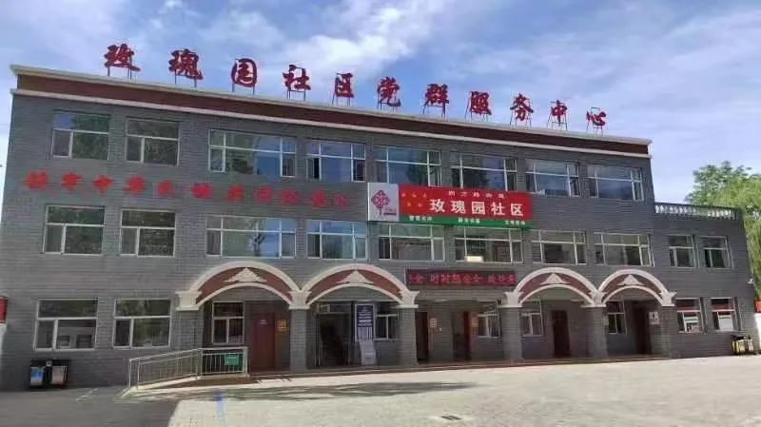

**玫瑰园社区全貌**

**红细胞领航，让组织在小区建立。**纵向构建“社区党委+小区党支部+楼栋党小组”组织体系，拓展支部服务空间及事项，探索推进“有事找支部”小区治理模式，主动“揽事”；坚持法治教育、德治教化常态开展，积极“化事”；健全支部主导、“八方联动”工作机制，及时“议事”；统筹智能设施、网格队伍两大资源，高效“办事”，切实把党的声音和党的温暖送到党员群众身边。横向打造“小区党支部+红色业委会+红色物业”治理格局，不断理顺社区、业委会、物业服务企业三者关系，引导业委会做好“主家”、物业企业当好“管家”，累计协商解决玫瑰园小区乱停车、毁绿种菜、下水堵塞等难点问题65件，化解各类家庭矛盾、邻里纠纷100余起。

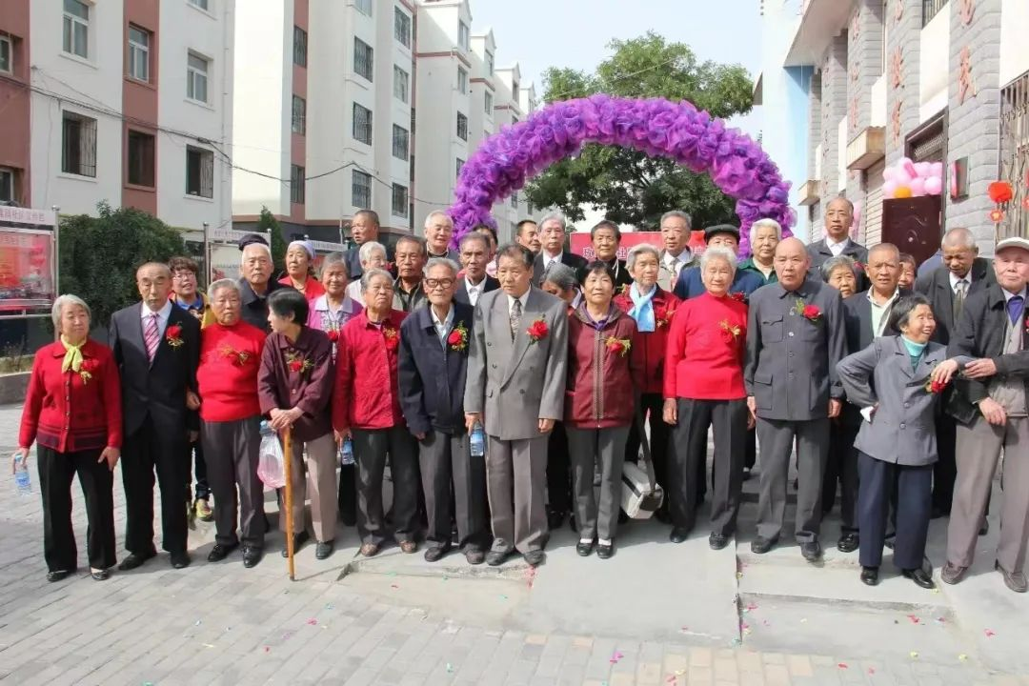

**“680”爱心联盟开展集体金婚纪念日**

**红先锋带动，让作用在小区发挥。**“三区合一”（将地质家属院、煤炭设计家属院、涤纶厂家属院进行“拆墙并院”改造）后的玫瑰园小区融合度不高，矛盾纠纷频发。社区党委充分发挥退休党员多、群众参与自治积极性高等优势，实行“社区+志愿服务组织+社区社会组织+企业+志愿者”五位一体服务模式，培育打造了“680”爱心联盟、老王说和室、“平安使者”巡逻队等叫得响有特色的志愿服务组织10家，吸纳志愿者441人，“老王说和室”通过吸纳老干部、在职党员、北方民族大学法学院大学生等各类群体，形成了老中青＋专业志愿者的队伍结构，荣获中国青年志愿服务项目大赛银奖；引进银川春晖社会工作发展中心、江海洋莲花养老服务中心等5家社会组织，为社区居民提供公益服务、开展文化活动，破解小区治理难题。

**红资源联动，让力量在小区集聚。**社区成立“联合党委”，与12个单位党组织签署共驻共建协议书，及时完成“资源清单”和“需求清单”的收集整理，结合社区实际发布“服务清单”，研究解决辖区内党建工作、社会治理、环境整治等重要事项，推动开展“三官一律”（警官、检察官、法官，律师）进社区等工作。全面推行“以服务换积分，以积分换服务”的双向激励模式，与参与积分兑换的药店、饭店等59家爱心商户签订积分兑换协议，鼓励志愿者可根据持卡颜色享受相应优惠，有效盘活辖区闲置公益资源，让“我为人人、人人为我”的志愿服务理念深入人心。

**4**